Temat: Palcem po mapie-nasze plany na wakacje…

Wakacje tuż ,tuż…,wiadomo, że w tym roku z powodu pandemii będą one trochę inne. Cóż jednak szkodzi zaplanować swój wakacyjny wyjazd w przyszłym roku???Myślę, że z pewnością macie na myśli miejsca, które chcielibyście odwiedzić .

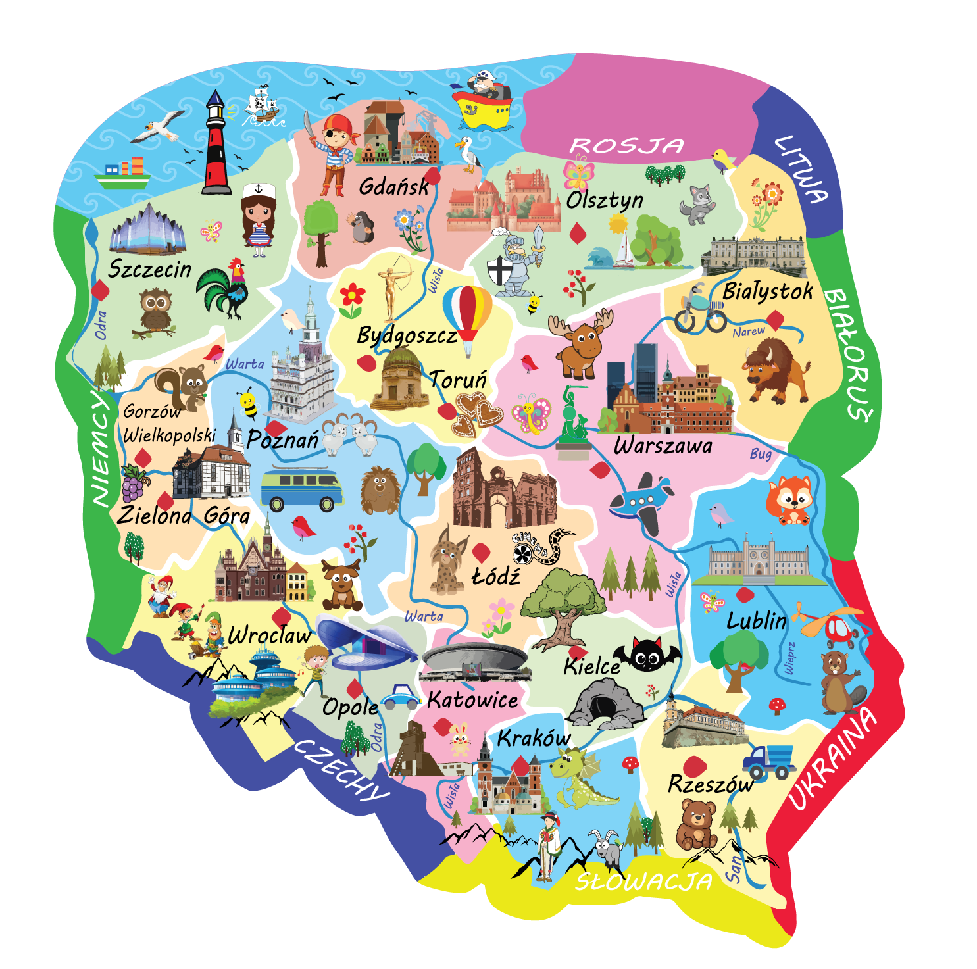

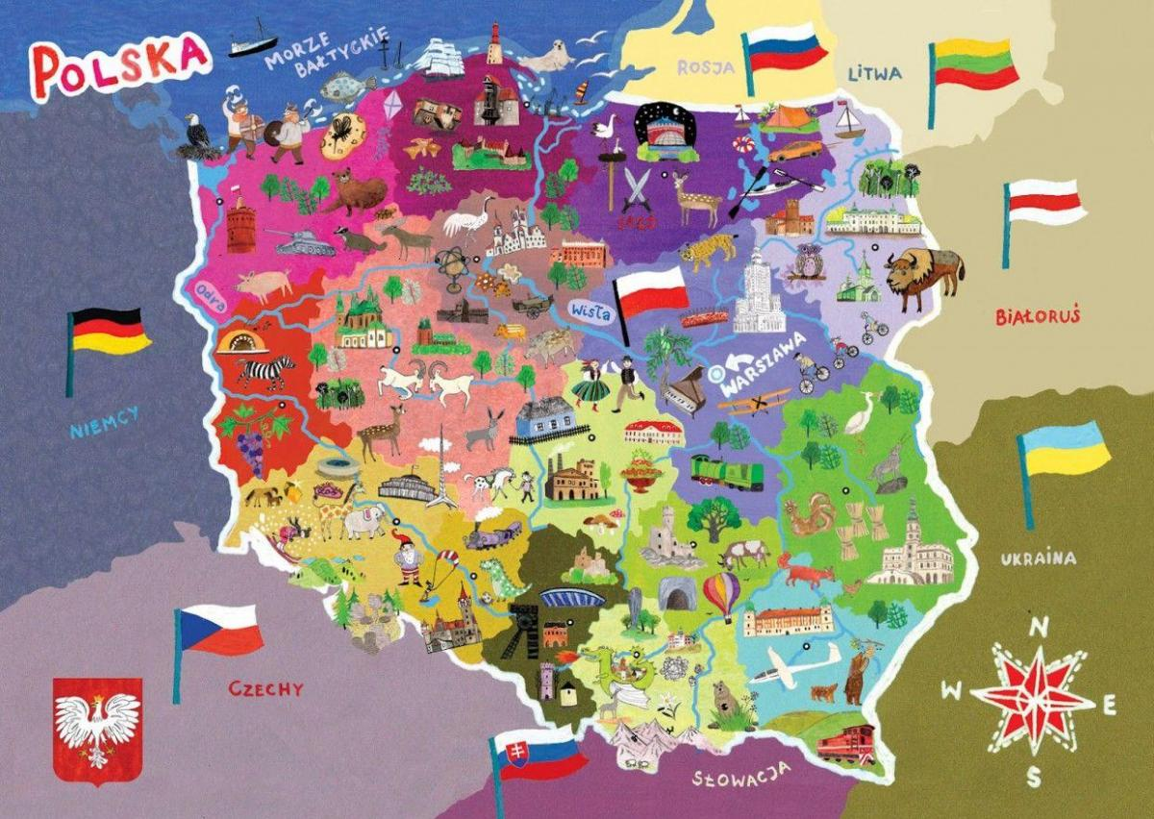

Spójrzcie na mapę Polski ( macie do wyboru dwa rysunki), myślę, że potrafilibyście nazwać 3 obiekty ,które się na niej znajdują. Może to będą nazwy zabytków, gór albo jakiejś postaci. **Poćwiczymy pisownię nazw własnych**. Przypominam, że nazwy własne piszemy wielką literą. To np. imiona ,nazwiska, państwa, miasta itp.

Stwórzcie własną notatkę. Można zacząć tak: Na wakacjach z chęcią pojechałabym do Warszawy, zwiedziłabym tam…………………………….

Spróbujcie wskazać co najmniej 3 miejsca i napiszcie, co można tam zobaczyć.

Zapraszam w podróż…..palcem po mapie.…..palcem po mapie.…..palcem po mapie.